序号：

XXXX大学
XXXX学年度第X学期

课程名称： 数据库课程设计大作业
题 目： 学生宿舍管理系统
专业班级：
年 级：
姓 名：
学 号：

一级指标 | 二级指标 | 分值 | 评分及成绩
一级指标 | 二级指标 | 分值 | 得分
作品完成度  （占50%） | 1.工作量达标，功能点完整，独立完成 | 50
作品完成度  （占50%） | 2.设计合理性，逻辑条理性 | 50
作品完成度  （占50%） | 3.功能测试 | 50
作品完成度  （占50%） | 4.数据处理水平 | 50
作品完成度  （占50%） | 5.特色鲜明，有设计亮点 | 50
文档撰写（30%） | 1.文字描述规范，语言通顺，结构完整 | 30
文档撰写（30%） | 2.思路描述清晰，功能测试结果完整 | 30
文档撰写（30%） | 3.结果分析合理 | 30
答辩成绩 （占20%） | 1.能够对设计进行合理说明 | 20
答辩成绩 （占20%） | 2.能较好的回答答辩所提问题，解释合理清晰 | 20
合计（百分制）
总 评 | □优 □良 □中 □及格 □不及格 |  | 签名

摘要
学生宿舍管理系统是每所提供住宿的学校中常见的系统，也是一个较为典型的信息管理系统，其开发主要包括两个方面，一个是前台应用系统的开发，另一个则是后台数据库的设计、建立与维护。本系统的应用程序使用Java进行开发，而数据库的建立与维护等使用MySQL数据库配合Navicat Premium 15进行开发。Java具有面向对象的特性，图形界面开发也较为简单，且使用其JDBC技术能很方便的与数据库进行交互、能很好的对数据库中的数据进行各种操作；MySQL是免费的且使用广泛的一个关系型数据库管理系统，使用它作为后台数据库能很好的对各种数据进行存储与处理；Navicat Premium 15是一款数据库管理工具，它提供了图形界面对数据库进行操作，这样在开发中能较为方便快速地对数据库中的数据进行直接操作。
在这个高速发展的信息化时代，使用计算机和数据库技术进行各种信息管理，这样的方式相比过去的人工管理方式，效率更高、管理更方便、可靠性更强……

关键词：学生宿舍管理系统、Java、MySQL、JDBC

目录
摘要 I
1.概述 1
2.课程设计任务的需求分析 1
2.1设计任务 1
2.2设计要求 1
2.3需求描述的规范文档 1
3.概念结构设计 2
3.1概念结构设计工具(E-R模型) 2
3.2宿舍楼管理子系统 2
3.2.1子系统描述 2
3.2.2分E-R图 2
3.2.3说明 3
3.3宿舍管理子系统 3
3.3.1子系统描述 3
3.3.2分E-R图 3
3.3.3说明 3
3.4宿管管理子系统 3
3.4.1子系统描述 3
3.4.2分E-R图 3
3.4.3说明 4
3.5学生管理子系统 4
3.5.1子系统描述 4
3.5.2分E-R图 4
3.5.3说明 4
3.6住宿管理子系统 4
3.6.1子系统描述 4
3.6.2分E-R图 4
3.6.3说明 4
3.7总体E-R图 5
3.7.1 E-R图的集成 5
3.7.2总体E-R图 5
4.逻辑结构设计 5
4.1关系数据模式 5
4.2视图的设计 6
4.3优化 6
5.数据库物理设计与实施 6
5.1数据库应用的硬件、软件环境介绍 6
5.2物理结构设计 6
5.3索引的设计 9
5.4建立数据库 10
5.5加载测试数据 10
6.数据操作要求及实现 10
6.1数据查询操作 10
6.2数据更新操作 11
6.3数据维护操作 12
6.4其他 13
7.源代码及查询截图（包括程序流程图、数据库连接方法） 14
7.1程序流程图 14
7.2数据库连接方法 15
8.收获、体会和建议 16
9.主要参考文献 16

1.概述
本次数据库大作业我选择的题目是学生宿舍管理系统，这是我们生活中最熟悉的领域之一，选此题目能使开发出的系统较为贴切实际。
计算机的出现使得我们进入了信息化时代，许多以前需要人工实现的事情，现在都交由计算机完成，而数据库技术的出现，进一步提高了对数据的管理能力，使信息系统从以加工数据的程序为中心转向围绕共享的数据库为中心的新阶段，这样既便于数据的集中管理，又能简化应用程序的开发和维护，大大提高了开发效率。现代的应用系统大多是在此背景下开发的，其数据的存储与管理离不开数据库，本学生信息管理系统也是基于此进行开发的。
本程序使用Java进行前台应用系统开发，使用MySQL作为后台数据库进行数据存储和管理，是一个学生宿舍管理系统，应用于学校学生住宿的情景下，本系统面向的用户群体有三个，分别是：学生、宿管、系统管理员，三个用户群体使用各自的账号密码能登录进本系统的不同模式使用不同的功能。
本程序设计说明书对本系统的应用程序和后台数据库设计，作了较为详细的说明，按照数据库设计的基本步骤，接下来将从需求分析、概念结构设计、逻辑结构设计、物理结构设计、数据库实施、数据库运行等方面进行讲解说明。

2.课程设计任务的需求分析

2.1设计任务
假定学校有多栋宿舍楼，每栋楼有多层，每层有多个宿舍，每个宿舍可住多名学生，设计一个学生宿舍管理系统对学校的学生宿舍进行规范管理。

2.2设计要求
用户群体有：学生、宿管、系统管理员。
管理对象有：宿舍楼、宿舍、宿管、学生等。
要求每个宿舍最多可以住4位同学，每个同学只能在一个宿舍，不同类型宿舍的床位可以不同、费用标准可以不同，不同年级、院系、班级的学生也可以住同一间宿舍。系统要能够对宿舍楼、宿舍、宿管、学生、住宿信息等进行各种操作，并能随时进行各种查询、统计等处理。包括：宿舍楼管理、宿舍管理、宿管管理、学生管理、住宿管理、寝室分配、出入登记、宿舍报修、建议与反馈、各种信息查询等。不同的用户群体有不同的功能，其中宿管的管理权限比系统管理员稍低，仅能实现部分管理功能。

2.3需求描述的规范文档
系统分为三个模式：学生模式、宿管模式、系统管理模式
学生模式的功能有：查看个人信息、宿舍报修、建议与反馈、修改密码、退出。
宿管模式的功能有：查看个人信息、宿舍管理、学生管理、住宿管理、出入登记、宿舍报修、建议与反馈、修改密码、退出。
系统管理模式的功能有：宿舍楼管理、宿舍管理、宿管管理、学生管理、住宿管理、寝室分配、出入登记、宿舍报修、建议与反馈、删库跑路、退出。
其中，在管理各种数据的同时，要求能对其进行查询，例如：宿舍楼管理，要能增删改查宿舍楼信息；宿管模式的管理等功能相比系统管理模式将受到一定的限制，即宿管模式下仅能对该宿管所分配到的宿舍楼进行管理，仅能对该宿舍楼的宿舍、学生进行管理，所有信息都仅与其分配到的宿舍楼相关，无法查看、操作其他宿舍楼的信息；寝室分配功能要求能一键实现宿舍的自动分配，分配规则按照同一年级、院系、班级进行分配，不同年级或院系或班级的学生不会分配到同一宿舍，若需分配在一起，需手动进行分配……

3.概念结构设计

3.1概念结构设计工具(E-R模型)
概念结构的设计使用E-R模型进行设计，从系统管理模式的视角下看，本系统主要可分为：宿舍楼管理、宿舍管理、宿管管理、学生管理、住宿管理，共5个子系统。

3.2宿舍楼管理子系统

3.2.1子系统描述
宿舍楼管理子系统可对宿舍楼进行增删改查操作，以及出入登记等功能。

3.2.2分E-R图
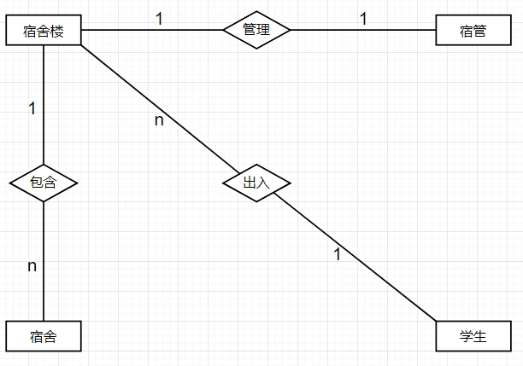

3.2.3说明
一栋宿舍楼有一个宿管进行管理，一栋宿舍楼包含多个宿舍，学生出入宿舍楼可进行登记。

3.3宿舍管理子系统

3.3.1子系统描述
宿舍管理子系统可对宿舍进行增删改查操作，以及宿舍报修等功能。

3.3.2分E-R图
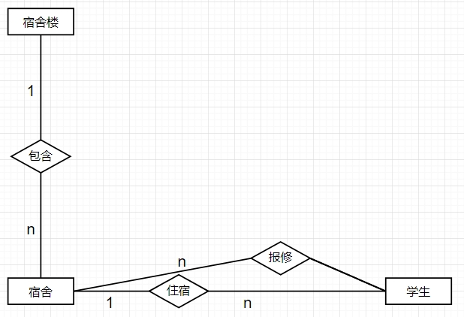

3.3.3说明
一栋宿舍楼包含多个宿舍，一个宿舍可住多名学生，学生可进行宿舍报修。

3.4宿管管理子系统

3.4.1子系统描述
宿管管理子系统可对宿管进行增删改查操作。

3.4.2分E-R图
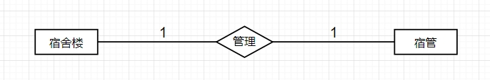

3.4.3说明
一个宿管管理一栋宿舍楼。

3.5学生管理子系统

3.5.1子系统描述
学生管理子系统可对学生进行增删改查操作，以及宿舍报修、建议与反馈等功能。

3.5.2分E-R图
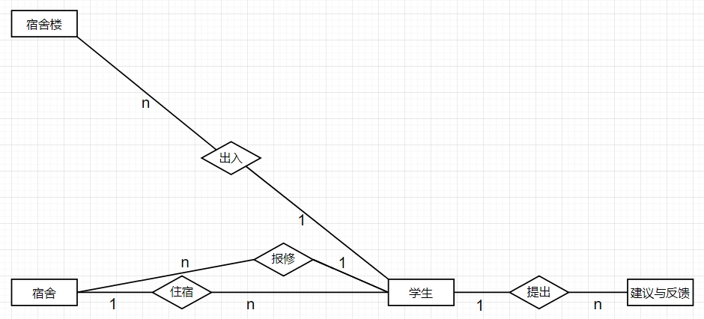

3.5.3说明
一个学生住在一栋宿舍楼、一个宿舍中，学生可进行宿舍报修、建议与反馈。

3.6住宿管理子系统

3.6.1子系统描述
住宿管理子系统可对住宿信息进行增删改查操作。

3.6.2分E-R图
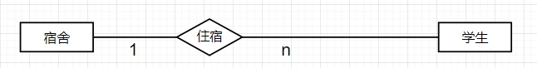

3.6.3说明
一个学生住在一个宿舍中，一个宿舍可住有多名学生。

3.7总体E-R图

3.7.1 E-R图的集成
上述5个子系统集成总系统，总体E-R图如下，各实体详细属性可见图中。

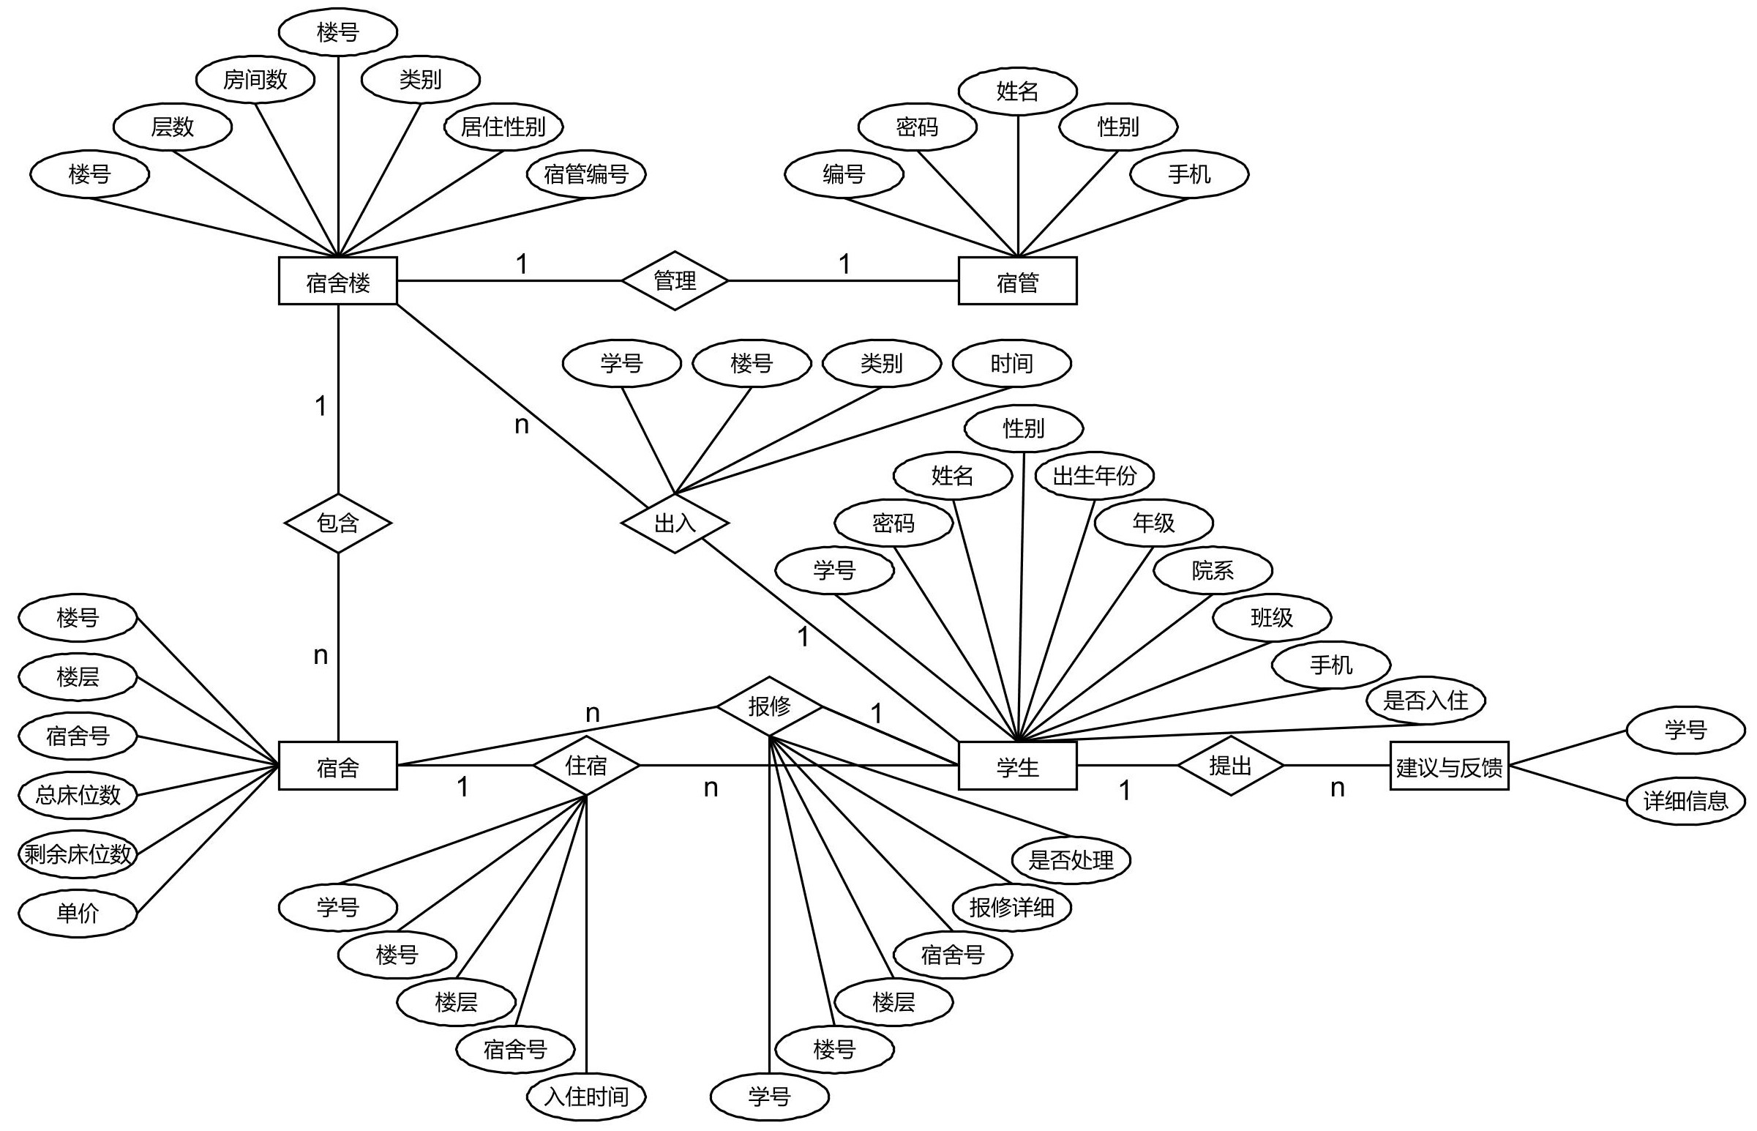
3.7.2总体E-R图

4.逻辑结构设计

4.1关系数据模式
根据以上总体E-R图，可获得以下8个关系模型。
宿舍楼（楼号，层数，房间数，类别，居住性别，宿管编号）
宿舍（楼号，楼层，宿舍号，总床位数，剩余床位数，单价）
宿管（编号，密码，姓名，性别，手机）
学生（学号，密码，姓名，性别，出生年份，年级，院系，班级，手机，是否入住）
住宿信息（学号，楼号，楼层，宿舍号，入住时间）
出入信息（学号，楼号，类别，时间）
报修信息（学号，楼号，楼层，宿舍号，报修详细，是否处理）
建议与反馈（学号，详细信息）

4.2视图的设计
基于以上8个基本表，设计了6个视图用于某部分功能。
含学生姓名的住宿信息（学号，姓名，楼号，楼层，宿舍号，入住时间）
含学生姓名的出入信息（学号，姓名，楼号，类别，时间）
含学生姓名的报修信息（学号，姓名，楼号，楼层，宿舍号，报修详细，是否处理）
含学生姓名的建议与反馈（学号，姓名，详细信息）
含楼号的住宿学生信息（学号，密码，姓名，性别，出生年份，年级，院系，班级，手机，是否入住，楼号）
含学生姓名和楼号的住宿学生的建议与反馈（学号，姓名，详细信息，楼号）

4.3优化
以上逻辑结构经过多次优化设计获得，从最初的数据项冗余复杂，删减到现在的简洁准确。优化部分不再多言。

5.数据库物理设计与实施

5.1数据库应用的硬件、软件环境介绍
数据库的硬件使用本人电脑，操作系统为Win10；软件使用MySQL数据库搭配Navicat Premium 15进行数据管理。

5.2物理结构设计
宿舍楼表floor
字段名 | 数据类型 | 约束 | 注释
floor_num | char(5) | 主键 | 楼号
layer_amount | int | 非空 | 层数
room_amount | int | 非空 | 房间数
category | char(5) | 非空 | 类别
sex | char(5) | 非空 | 居住性别
admin_num | char(10) | 外键，非空，唯一 | 宿管编号

宿舍表dormitory
字段名 | 数据类型 | 约束 | 注释
floor_num | char(5) | 主键，外键 | 楼号
layer | int | 主键 | 楼层
room_num | int | 主键 | 宿舍号
bed_total | int | 非空 | 总床位数
bed_surplus | int | 非空 | 剩余床位数
price | int | 非空 | 单价

宿管表admin
字段名 | 数据类型 | 约束 | 注释
admin_num | char(10) | 主键 | 编号
password | char(20) | 非空 | 密码
name | char(5) | 非空 | 姓名
sex | char(1) | 非空 | 性别
phone | char(15) | 非空 | 手机

学生表student
字段名 | 数据类型 | 约束 | 注释
stu_num | char(15) | 主键 | 学号
password | char(20) | 非空 | 密码
name | char(5) | 非空 | 姓名
sex | char(1) | 非空 | 性别
birth | int | 非空 | 出生年份
grade | int | 非空 | 年级
faculty | char(10) | 非空 | 院系
class | char(10) | 非空 | 班级
phone | char(15) | 非空 | 手机
yes_no | char(1) | 非空 | 是否入住

住宿信息表stayInfo
字段名 | 数据类型 | 约束 | 注释
stu_num | char(15) | 主键，外键，非空 | 学号
floor_num | char(5) | 外键，非空 | 楼号
layer | int | 外键，非空 | 楼层
room_num | int | 外键，非空 | 宿舍号
time | date | 非空 | 入住时间

出入信息表in_out
字段名 | 数据类型 | 约束 | 注释
stu_num | char(15) | 外键，非空 | 学号
floor_num | char(5) | 外键，非空 | 楼号
category | char(1) | 非空 | 类别
time | datetime | 非空 | 时间

报修信息表repair
字段名 | 数据类型 | 约束 | 注释
stu_num | char(15) | 外键，非空 | 学号
floor_num | char(5) | 外键，非空 | 楼号
layer | int | 外键，非空 | 楼层
room_num | int | 外键，非空 | 宿舍号
info | text | 非空 | 报修详细
yes_no | char(1) | 非空 | 是否处理

建议与反馈表advice
字段名 | 数据类型 | 约束 | 注释
stu_num | char(15) | 外键，非空 | 学号
info | text | 非空 | 详细信息

5.3索引的设计
除数据库自建立的外键索引外，无设计其他索引。

5.4建立数据库
数据库的建立和表、视图的建立，使用了Navicat Premium 15的图形界面进行操作，这样避免了写大量sql语句，提高了开发效率。数据库建立时，表的物理结构采用上述结构。

5.5加载测试数据
先通过Navicat Premium 15输入了少量数据，然后使用应用系统对数据进行测试，排除数据错误和程序bug，现程序及数据库已无错误，可正常运行，数据库的初始数据也已进行备份。

6.数据操作要求及实现

6.1数据查询操作
本系统可以对宿舍楼、宿舍、宿管、学生、住宿信息、出入信息、报修信息进行查询操作，在程序中编写sql语句，通过JDBC连接数据库进行查询，然后获取查询结果，将结果显示于应用系统界面中。
如：住宿信息的查询
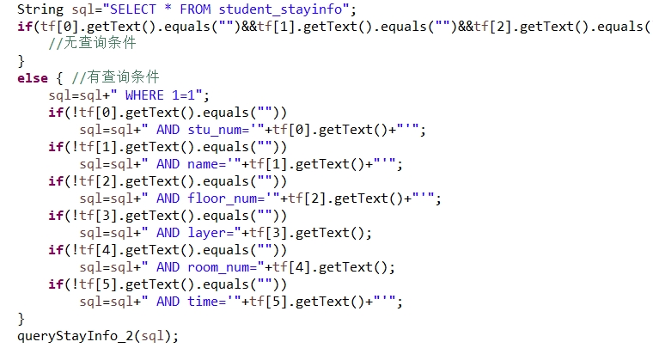
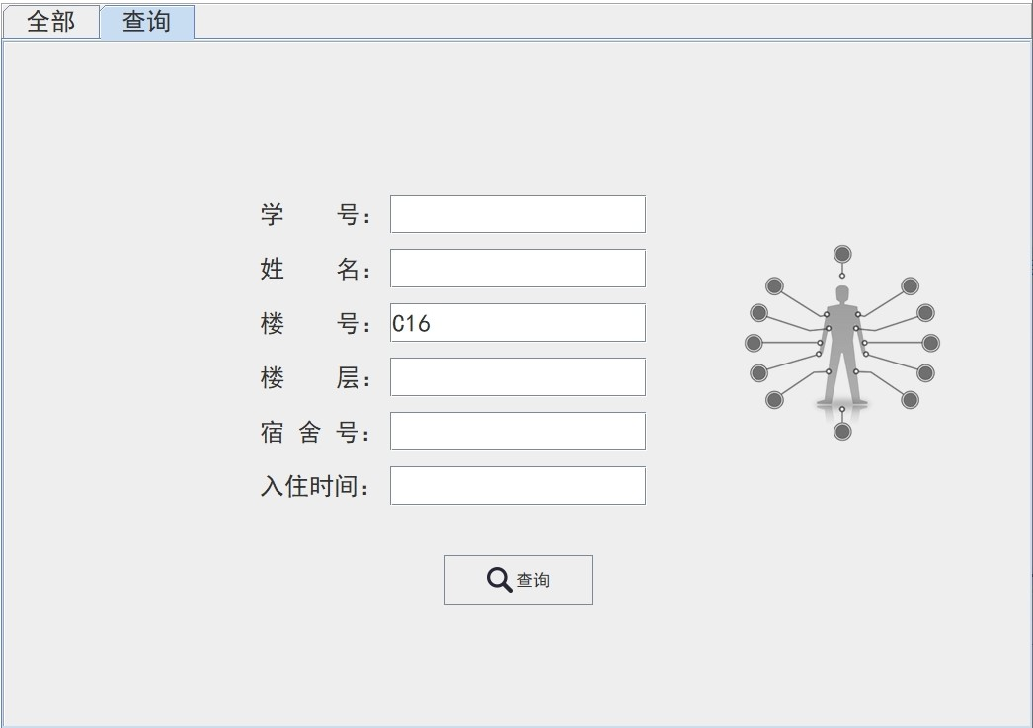
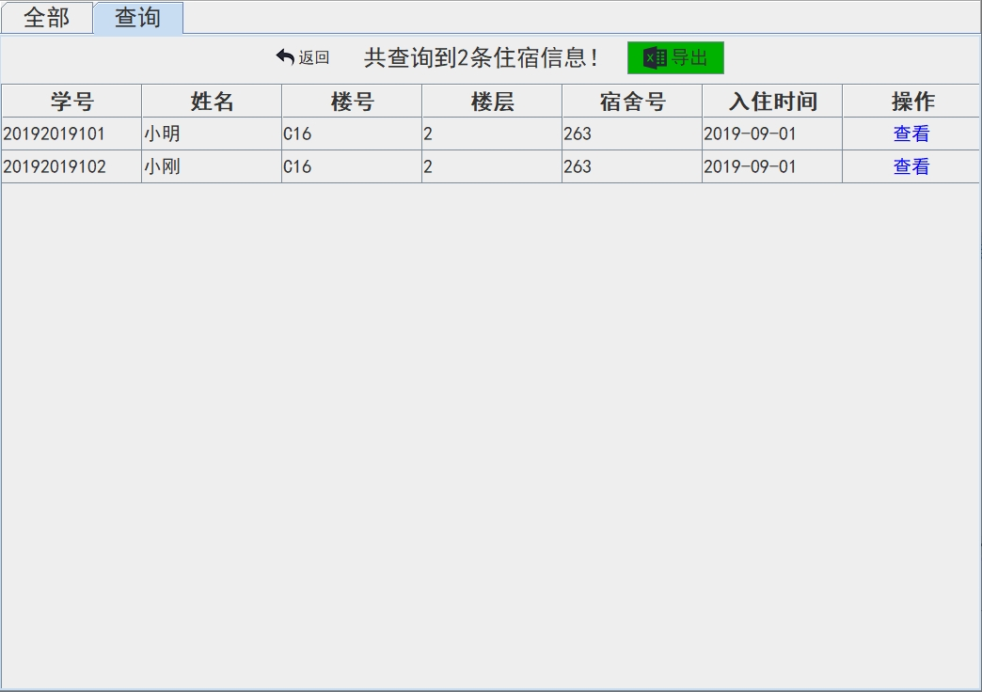

6.2数据更新操作
本系统可以对宿舍楼、宿舍、宿管、学生、住宿等信息进行增删改操作，在程序中编写sql语句，通过应用系统界面用户输入的数据获取sql语句中的参数，再通过JDBC连接数据库进行更新操作，最后将操作结果显示于应用系统界面中。
如：住宿信息的修改
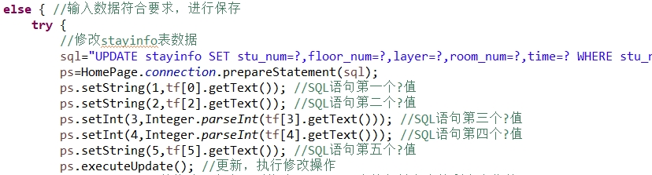
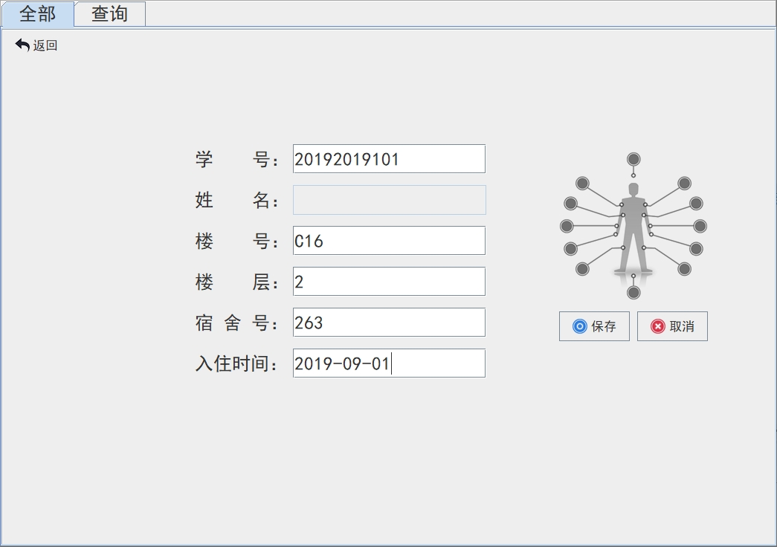

6.3数据维护操作
本程序对用户输入的数据进行了限制或判误，以防止用户输入非法数据，从而导致系统错误；对数据库中的数据也进行了相应的备份，以防误删，随时可进行数据的转储和恢复。某些数据维护操作需人工进行。

6.4其他
寝室分配：可一键实现宿舍的自动分配，分配规则按照同一年级、院系、班级进行分配。
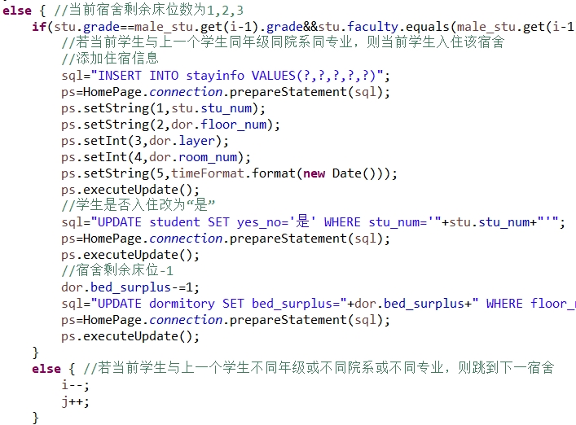
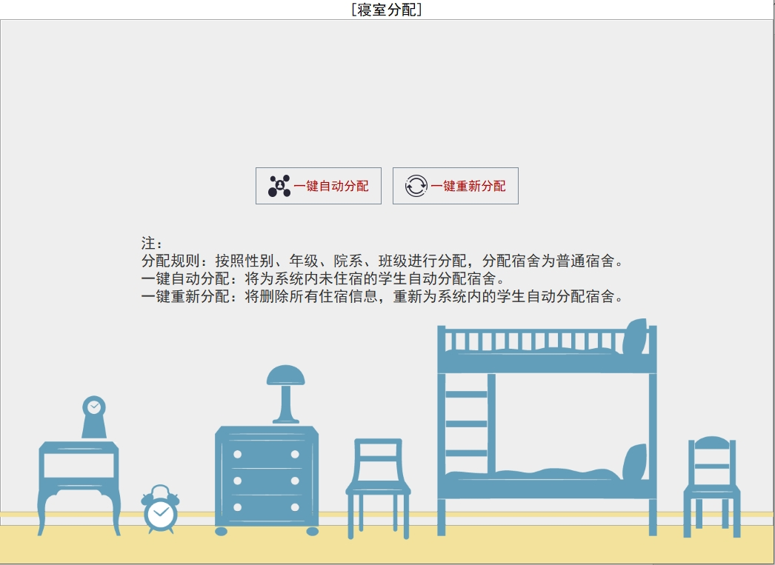

删库跑路：输入指定密码，可删除整个数据库，进行删库跑路，删除数据库后系统不再可用。
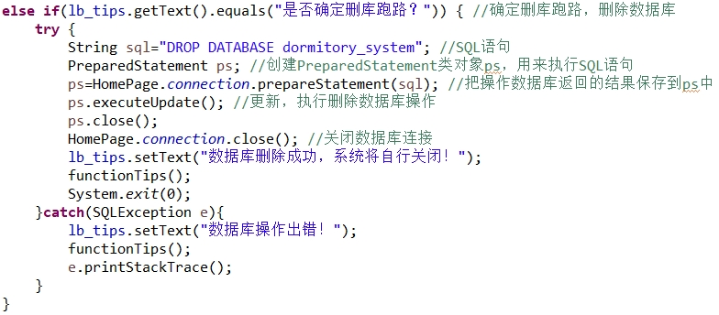
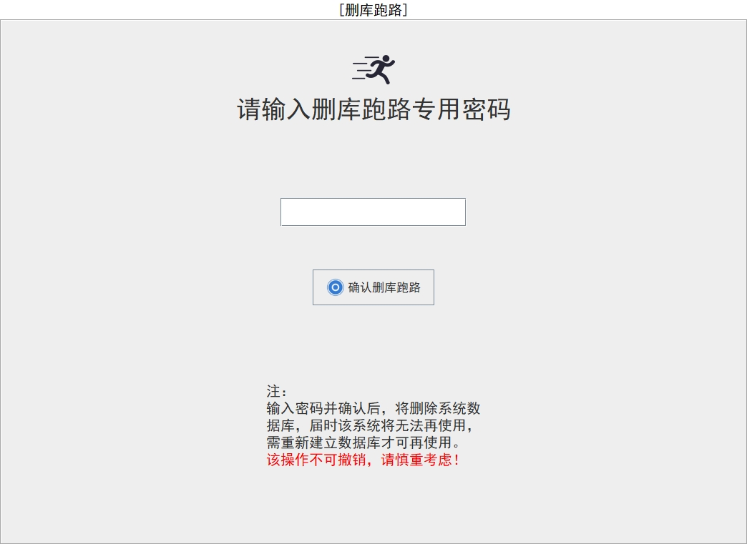

其他数据操作及功能详细见程序代码和注释！

7.源代码及查询截图（包括程序流程图、数据库连接方法）

7.1程序流程图

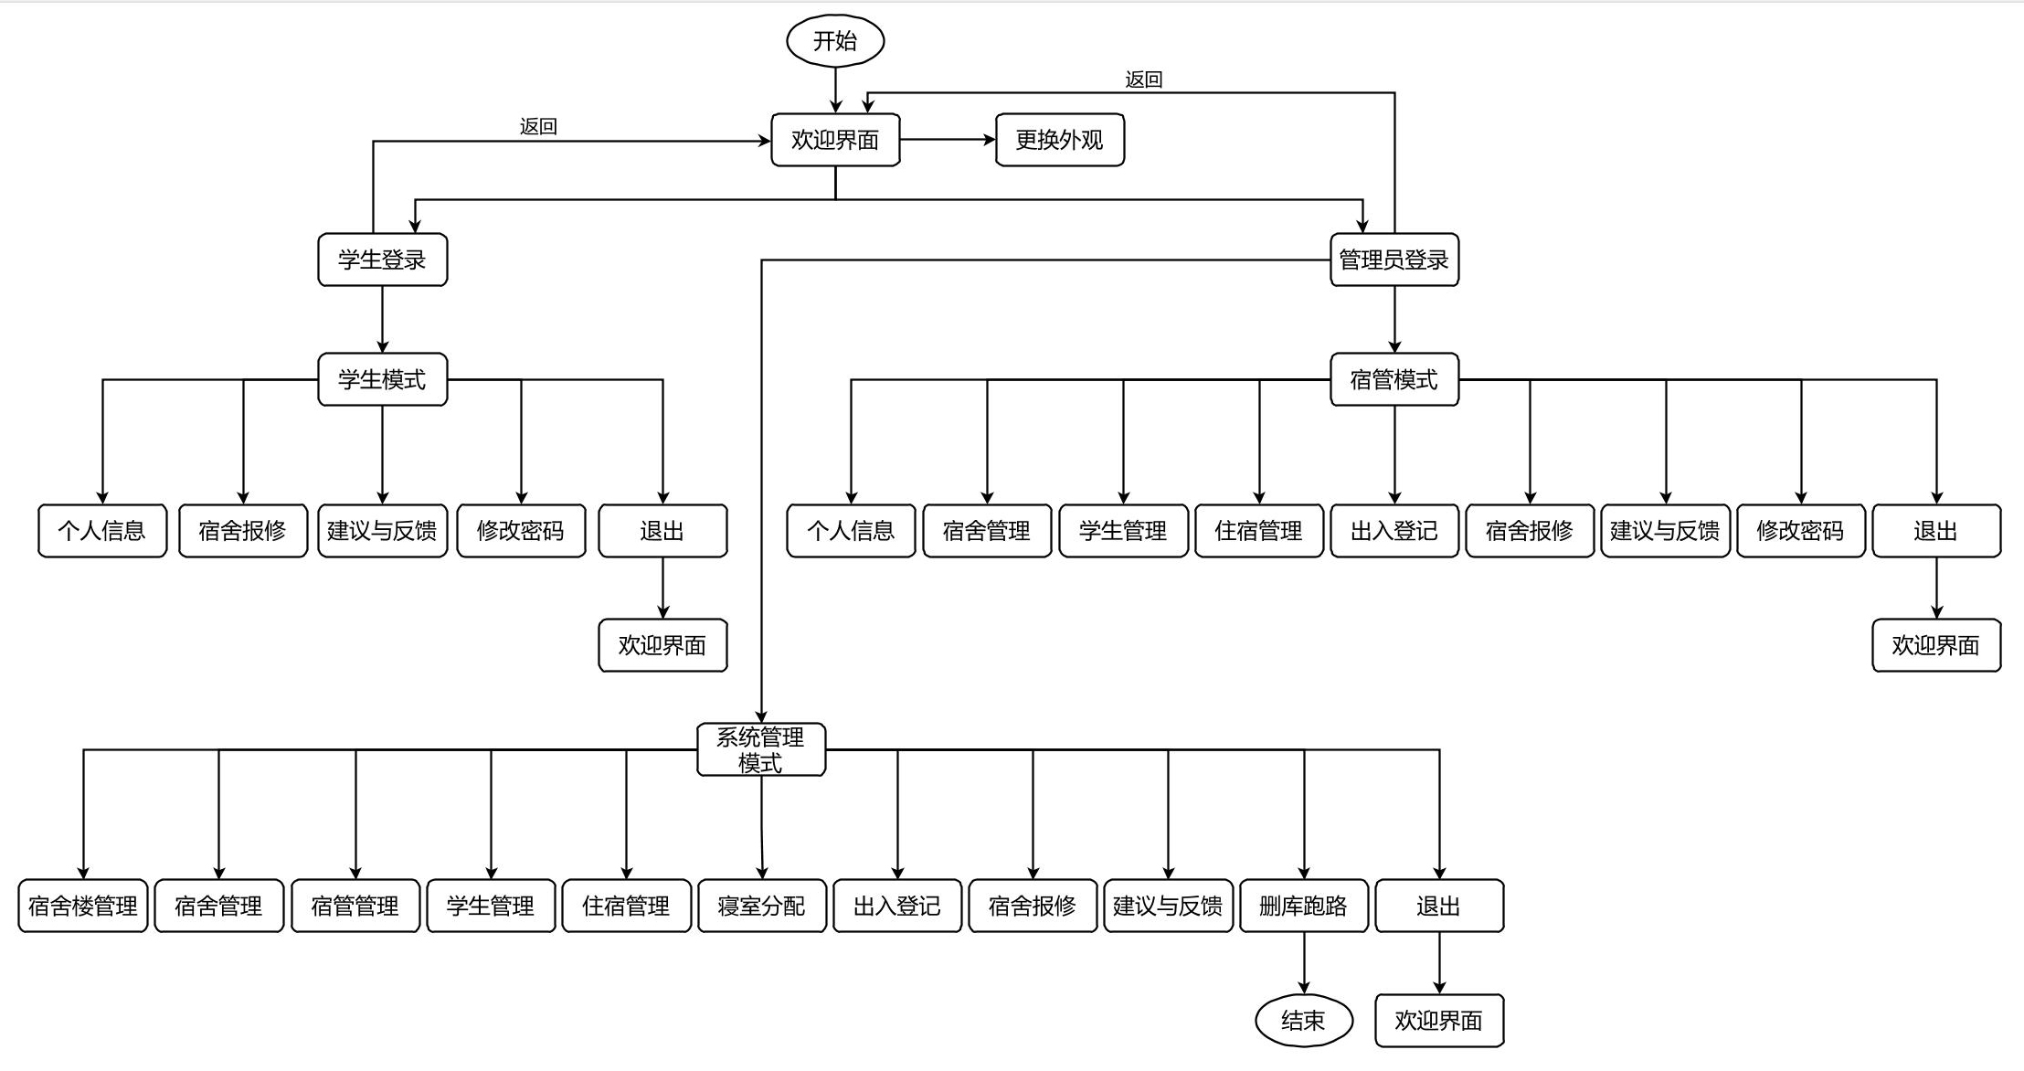
本程序大概流程图如下：

7.2数据库连接方法
本程序使用Java进行编写，故数据库连接方法使用JDBC，用到了jar包：mysql-connector-java-8.0.26。
先写好JDBC驱动名、数据库URL、用户名、密码，然后使用jar包中的相应方法进行数据库连接，将连接信息放在Connection对象中，以便后续数据操作时可用，后面可使用PreparedStatement类对象来执行sql语句，使用ResultSet类对象来存放获取的结果集等。
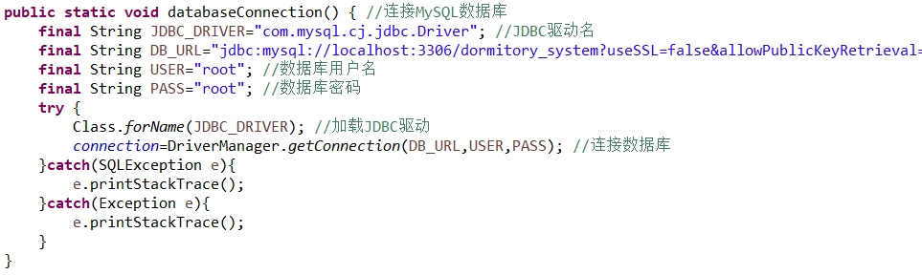

8.收获、体会和建议
在学习数据库的一个学期后，我们每个人都需要在暑假期间完成一个大作业，尝试编写一个使用数据库作为数据存储、管理后台的程序。在学校学习数据库的期间，我们一直只是编写一些简单的sql语句，并没有将数据库应用到实际的应用程序中，直到完成了此次大作业，才真正的了解了如何将数据库应用于程序中。在编写完大作业的代码并成功运行了程序及后台数据库之后，内心的自豪感及满足感油然而生，这也使得我感受到了数据库的实用之处和编程的魅力之在。
通过此次大作业，我懂得了数据库的重要性，在程序中使用数据库作为数据的存储管理后台，可以极大的提高数据的处理能力。
通过此次大作业，我巩固了数据库知识和Java知识，了解了程序设计过程中如何运用数据库，锻炼了实际应用能力，也锻炼了逻辑能力。
通过此次大作业，我学习到了数据库应用系统的设计全过程，知道了如何从零开始到设计出一个运用了数据库的应用系统，等等。
在开始做大作业前我先将在学校上课时做的数据库知识笔记复习了一遍，在设计数据库及编写程序的过程中也不断地翻查课本及网上资料，在编写的过程中也遇到了许多困难，调试程序时也发现了许多bug，种种困难在完成大作业的过程中不断地迎面而来，花了许多时间才将数据库建立起来、将代码全部写完并解决了全部难题，这个过程虽然有些艰苦，但我并不觉得烦躁，当完成之后并成功地运行了自己所编写的程序时，心中的自豪感及满足感会告诉自己这一切都是值得的！！！

9.主要参考文献
- 《数据库系统概论》/王珊，萨师煊编著. [M]．--5版. --北京:高等教育出版社, 2014.9（2020.12重印）
- 《Java程序设计与实践教程(第2版)》/杨丽萍，王薇，张焱焱主编.[M]．2版.北京:清华大学出版社, 2019（2019.12重印）
- 菜鸟教程[Java MySQL 连接]．https://www.runoob.com/java/java-mysql-connect.html,引用日期2021.8.31
- CSDN[Java Swing 图形界面开发（目录）]．https://blog.csdn.net/xietansheng/article/details/72814492,引用日期2021.8.31
- CSDN[其他各种帖子]．https://www.csdn.net/,引用日期2021.8.31
- 博客园[其他各种帖子]．https://www.cnblogs.com/,引用日期2021.8.31

